
OFPPT

Office de la Formation Professionnelle
et de la Promotion du Travail

Direction Recherche et Ingénierie de Formation
Examen de Fin de Formation

Session Juin 2009

Filière : TSDI - TDI | Epreuve : Pratique
Niveau : Technicien Spécialisé
Durée : 4 h 30 | Barème : 40 Pts

Important : assurez-vous que tous les éléments de vos projets sont sauvegardés dans un dossier portant votre nom et prénom et le numéro de la variante de l’examen comme suit "NOMPRENOM_Variante".

Il est strictement interdit d’utiliser l’assistant pour mettre à jours les tables de la base de données

Variante n° 7

La société LinqServices est un groupement d’adhérents composé d’artisans ou de petites entreprises. La société propose à ses futurs adhérents dans le cadre d’un contrat, de promouvoir leur action commerciale. Pour cela la société TAGADIRT lance, pour le compte de ses adhérents, des compagnes publicitaires pour informer le public sur les prestations proposées.

La société doit aussi gérer les contrats de ses adhérents notamment pour le renouvellement. Un mois avant l’échéance une lettre type est envoyée à l’adhérent pour lui demander s’il désir renouveler son contrat. Un adhérent est concerné au titre d’un contrat par un seul secteur géographique et trois activités au maximum. Un adhérent peut avoir plusieurs contrats.

On souhaite développer une application pour la gestion des contrats des adhérents et leurs activités. Pour cela, on vous fourni le modèle conceptuel de données conçu suite à une analyse du cahier des charges fourni par la société :

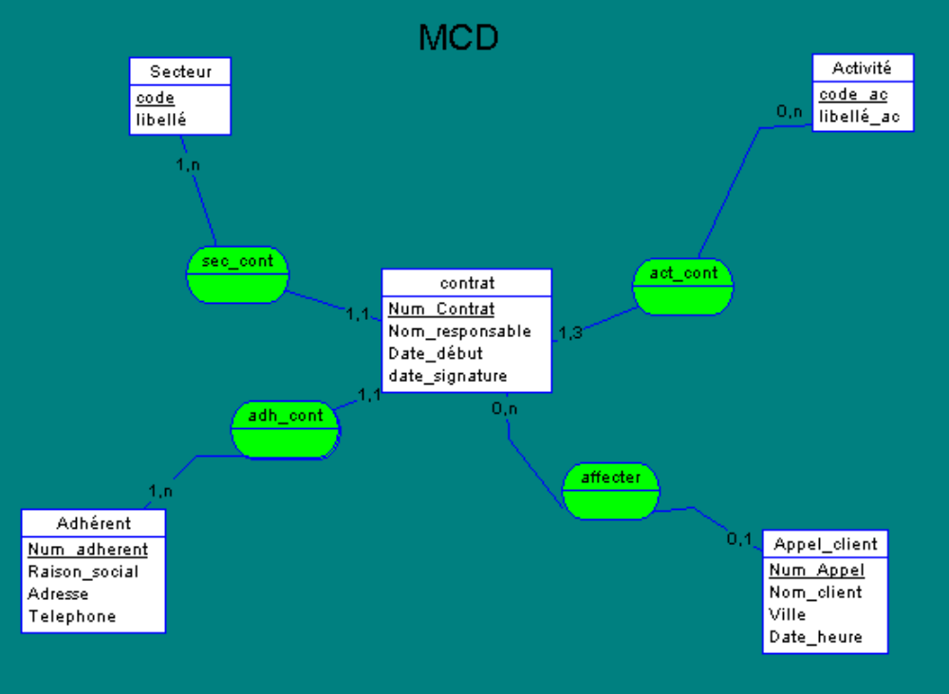

Travail à faire :

- Analyser et valider le MCD, puis créer votre base de données sous SQL SERVER ou ORACLE, et remplir les tables par quelques enregistrements pour le test (5 Pts)

- Créer une classe Contrat, ainsi qu'un constructeur pour initialiser ces différents attributs (1 pt)

- Ajouter un accesseur (get), et un modificateur (set) pour ces attributs, en respectant les contraintes de validité suivantes : (2 pts)
    - Le num_Contrat doit être numérique de quatre chiffres
    - la date de signature doit être supérieure ou égale à la date courante

- Créer une classe Adherent, ainsi qu'un constructeur pour initialiser ces différents attributs (1 pt)

- Créer une interface permettant de mettre à jour la table Adhérent

- Ajout avec contrôle et validation de saisie (1 pt)
- Modification (1 pt)
- Suppression (1 pt)
- Recherche (1 pt)
- Boutons de navigation (1 pt)

- Créer une interface permettant de mettre à jour la table Secteur (Ajout, Modification), le code doit être auto-incrémenté (2 pts)

- Créer une interface permettant de mettre à jour la table Activités (Ajout, Modification et affichage dans une grille), le code doit être auto-incrémenté (3 pts)

- Créer une interface permettant de mettre à jour la table Contrat (Ajout, Modification et affichage dans une grille) (2 pts)

- Créer une interface qui permet d’enregistrer les appels des clients. (2 pts)

- Créer un état pour un nouvel contrat en affichant toutes les informations nécessaires (3 pts)

- Créer un état pour archiver les appels effectués selon le modèle suivant (2 pts)

Appel Client

N° APPEL : --------------
DATE :----------------- HEURE : -------------------

NOM CLIENT : ----------------------- VILLE : --------------------

TELEPHONE : ------------------------ HEURES DE RAPPEL : -----------------

DEMANDE : ------------------------------------------------
-------------------------------------------------
RESULTAT / APPEL TRANSMIS : DATE : ----------- ADHERENT :

HEURE : --------- CONTRAT :------------

- Créer un graphique des statistiques sur le nombre de contrats signés par mois, l’utilisateur doit avoir la possibilité d’afficher les statistiques par mois , par trimestre , par semestre ou par an. (5 pts)

Tous les adhérents possèdent un compte et un mot de passe pour consulter le site de la société. Pour cela, on vous demande de les ajouter dans la table Adhérents.

- Créer une page d’authentification des adhérents (1 pt)

- Créer un compteur de visite dans la page d’authentification (2 pts)

- Créer une page permettant d’afficher la liste des contrats, Secteurs et activités relatifs à un clients juste après l’authentification du client. Ajouter un label pour afficher le nombre de contrats signés (4 pts)

